Защитим будущее,
извлекая уроки из прошлого

УРОКИ, ИЗВЛЕЧЕННЫЕ ИЗ АВАРИИ

Дата происшествия: | 10.12.2017 | Мероприятия по локализации и устранению причин аварии:  1. Обеспечить контроль за качеством изготовления технологических трубопроводов.  2.Обеспечить проведение ревизии (технического освидетельствования) технологических трубопроводов в установленные сроки.  3. Провести экспертизу промышленной безопасности оборудования и зданию, подвергшихся термическому воздействию.  4. Провести внеочередную аттестацию специалистов и работников организации.  Извлеченные уроки:  Недопустимо нарушение порядка организации и проведения огневых работ.  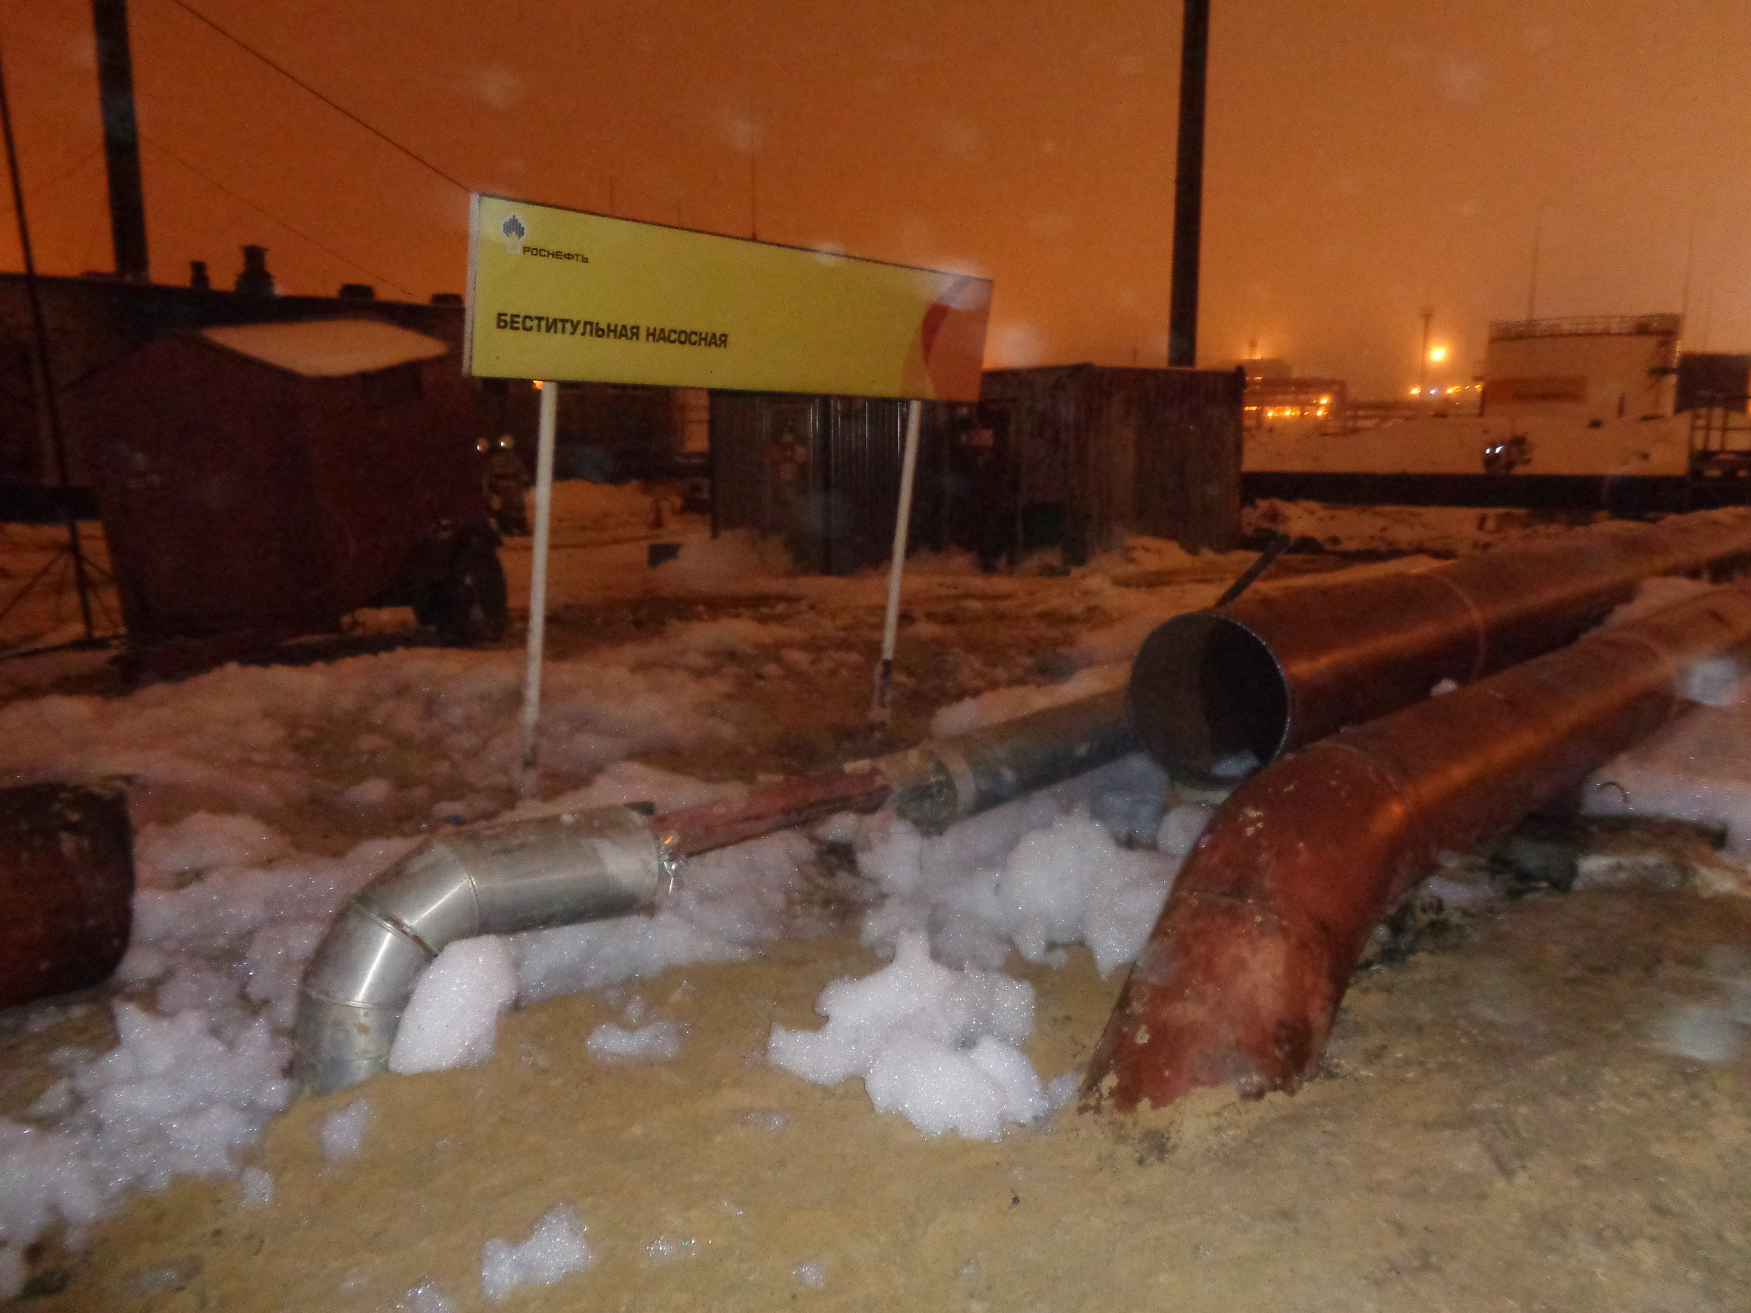
Наименование организации: | АО «Рязанская нефтеперерабатывающая компания»
Ведомственная принадлежность: | ПАО «НК «Роснефть»
Место аварии: | Цех товарно-сырьевой
Вид аварии: | пожар
Краткое описание аварии:

При проведении огневых работ из-за разгерметизации подземного участка трубопровода произошла утечка бензина газового стабильного с последующим возгоранием грунта и здания насосной.

Последствия аварии:
(в т.ч. наличие пострадавших, ущерб)

1. Повреждены технологические трубопроводы, насосы и здание насосной.
2. Пострадавших нет.
3. Экономический ущерб составил 357 394 руб.

Причины аварии:

1. Технические причины аварии:
Разгерметизация подземного участка трубопровода с последующим выходом нефтепродукта на поверхность грунта.

2.Организационные причины аварии:

2.1. Использование дефектного подземного участка трубопровода или возможное повреждение подземного участка трубопровода при установке его в гильзу.
2.2. Отсутствие контроля за качеством изготовления технологического трубопровода.
2.3. Отсутствие контроля за порядком проведения огневых работ, проведение работ в темное время суток без наличия соответствующего разрешения; изменение последовательности и объема подготовительных мероприятий; отсутствие запрета на проведение огневых работ после нескольких локальных возгораний.

